O ASCENSO DOS TOTALITARISMOS (páx. 158 – 159)

ACTIVIDADES PARA O LUNS 23:

“ANÁLISE DE MAPAS HISTÓRICOS”

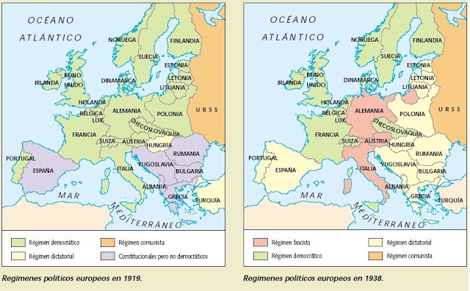
CUESTIÓNS:
1. Cales son as principais diferencias entre o mapa de Europa de 1919 e o de 1938?

2. Que países de Europa mantiñan réximes democráticos en 1938? En cales había réximes políticos ditatoriais? E fascistas?

3. En que países se impuxeron réximes ditatoriais nas décadas de 1920 e 1930? Que pasa en España, por que aparece en dúas cores?

“CLAVES PARA ESTUDAR”

1. Cales foron os principais problemas das democracias tras a Gran Guerra?

2. Que factores explican a aparición de ditaduras nalgúns países da Europa de entreguerras?

3. Que diferencia os réximes totalitarios doutras ditaduras? Que características tiveron en común o fascismo, o nazismo e o stalinismo?

